2D Domäne – Flexible Mesh
⯇ Zurück zu Modellelemente Fließgewässer und 2D-Oberfläche
Menüpunkt: Editoren > 2D Oberfläche > 2D Domäne
Handbuch: MIKE+ 2D Overland User Guide, section 3.1: 2D Domain

Einleitung
Hier wird der Editor 2D-Domäne erklärt für den Fall, dass Sie ein unstrukturiertes Gitter (Flexible Mesh) verwenden.
Das Dialogfeld setzt sich aus folgenden Bereichen zusammen:
- Allgemein
- Domäne
- Interpolation

Allgemein
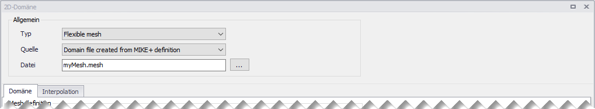
Feld | Erklärung
Typ | • Rectangular Grid: Wird hier nicht erklärt.  • Flexible Mesh: Alle Angaben auf dieser Seite beziehen sich auf "Flexible Mesh"
Quelle | • Domain file created from MIKE+ definition: Mesh wird basierend auf diesem Editor erzeugt  • Existing domain file: Existierendes Mesh wird lediglich geladen
Datei | Pfad zur Meshdatei, die jetzt erzeugt werden soll, oder die lediglich geladen werden soll
Sobald man in "File path" statt des bisherigen Dateinamens (z.B. erstes.mesh) einen neuen Dateinamen eintippt (z.B. zweites.mesh) und <Tab> drückt oder sonstwo außerhalb des Feldes klickt, wird im Projektverzeichnis eine zweites.mesh angelegt, welche eine exakte Kopie von erstes.mesh ist. Dies geschieht im Hintergrund ohne besondere Meldung.
Das Mesh löschen Sie über das Menü "2D Oberfläche » Raster/Mesh löschen". Der Eintrag im Editor bleibt zwar bestehen, aber die eigentliche *.mesh-Datei wird aus dem Verzeichnis gelöscht, und die Darstellung verschwindet aus der Karte.

Register Domäne
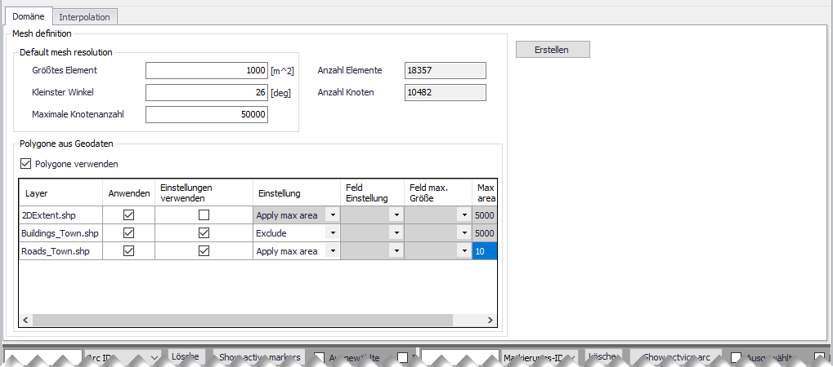
Feld | Erklärung
Default mesh resolution
Größtes Element | Fläche des größten Elements
Kleinster Winkel | Dreiecke werden so erstellt, dass der kleinste Winkel nicht spitzer ist, als der hier vorgegebene Wert. Der Standardwert von 26° hat sich bewährt. Deutlich kleinere Winkel führen oft zum Abbruch der hydraulischen Berechnung.
Maximale Knotenanzahl
Anzahl Elemente | wird befüllt, nachdem Mesh erstellt worden ist
Anzahl Knoten | wird befüllt, nachdem Mesh erstellt worden ist
Polygone aus Geodaten
Polygone verwenden | nur wenn angehakt 🗹 kann die folgende Tabelle mit den Polygonlayern bearbeitet werden
Layer | Bezeichnung des Layers aus der Layersteuerung; alle verwendbaren Layer werden automatisch angezeigt.
Anwenden | Einstellungen verwenden | Einstellung | Erklärung
🗹 | ☐ |  | Lediglich die Polygongrenzen werden bei der Erzeugung des Mesh berücksichtigt, gemäß den Vorgaben unter "Default mesh resolution".
🗹 | 🗹 | Apply max area | Polygongrenzen werden verwendet, und Eintrag im Feld "Max area" bestimmt die Elementgröße
🗹 | 🗹 | Exclude | Polygone werden aus dem Mesh ausgenommen
🗹 | 🗹 | Attribute | greift auf die Attributtabelle des Polygonthemas zu; unter "Feldeinstellung" und "Feld max. Größe" müssen die passenden Spalten angegeben werden, siehe unten.

Anforderungen an eine Attributtabelle
Falls auf die Attributtabelle des Polygonthemas zugegriffen werden soll, muss es zwei Spalten aufweisen:
- Die eine Spalte legt fest, ob das Polygon ausgeschnitten werden soll, oder eine maximale Elementgröße enthält. Es muss sich um ein Textfeld handeln, und die zwei erlaubten Einträge sind exclude oder local area.
- Die zweite Spalte legt im Falle von local area die maximale Elementgröße fest.
So könnte die Attributtabelle einer gültigen Shape-Datei aussehen. Unter "Feldeinstellung" müsste man die Spalte "Type" auswählen und unter "Feld max. Größe" die Spalte "Area". Die Spalten "Option" und "ID" spielen keine Rolle.
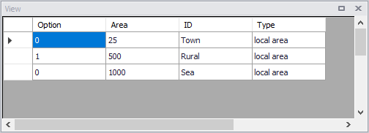

Abgestufte Elementgröße
Das Mesh kann in Gebiete mit unterschiedlichen Anforderungen an die Elementgröße unterteilt werden:
- Zunächst gelten die Default-Parameter.
- Zusätzlich kann man Dateien verwenden, die zunächst als Layer hinzugefügt worden sind, zum Beispiel Shape-Dateien. Parameter werden im mittleren Teil des Dialogfeldes definiert. Zum Bearbeiten der Geometrie muss man externe Programme aufrufen.
- Schließlich kann man Arcs verwenden, das sind zu Polygonen geschlossene Polylinien, mit Labelpoints zum Speichern der Attribute. Sie werden im unteren Teil des Editors definiert. Arcs können direkt in MIKE+ bearbeitet werden.
Diese drei Ansätze lassen sich kombinieren.1)

Register Interpolation
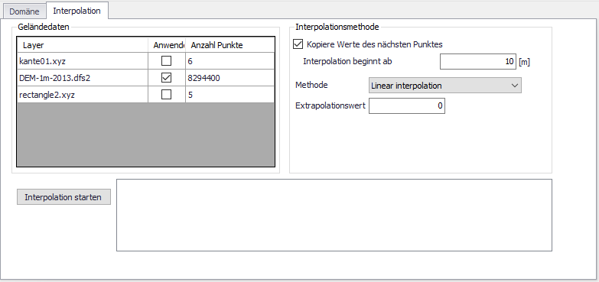
Feld | Erklärung
Geändedaten
Layer | Zeigt alle geladenen Layer, die als Geländeinformation verarbeitet werden können:  • Feature Layer: *.xyz – siehe unten!  • Mesh Layer: *.mesh und *.dfsu  • Raster Layer 2): *.dfs2
Anwenden | nur die angehakten Geländedaten werden verwendet
Anzahl Punkte | gibt an, wieviele Punkte im Layer zur Verfügung stehen
Interpolationsmethode
Kopiere Werte des nächsten Punktes | Statt zu interpolieren, wird der Wert des nächsten Punktes direkt übernommen. Das geht schneller, allerdings sollte man nur dann Werte kopieren, wenn sie nahe genug liegen.
Interpolation beginnt ab | Falls die Distanz zwischen Knoten und nächstem Punkt diesen Wert übersteigt, wird auf jeden Fall nach unten stehender Methode interpoliert.
Methode | • Natürlicher Nachbar (Voronoi) – lesen Sie mehr zur Methode in der Introduction to Natural Neighbor Interpolation by G.W. Lucas  • Lineare Interpolation
Extrapolationswert | Falls sich kein nächster Punkt findet oder die Interpolation nicht möglich ist weil sich der Knoten außehalb der Punktwolke befindet, wird dieser Standardwert verwendet.
Interpolation starten: Im Feld rechts vom Schalter werden die Zwischenschritte angezeigt.

xyz-Dateien erzeugen
Beim xyz-Format handelt es sich nicht um eine bloße Abfolge von Koordinaten, sondern das Format beschreibt
- Punkte,
- Linien, oder
- Polygone
mit Hilfe von Zusatzspalten. Shape-Dateien lassen sich mit Hilfe des Tools Shp2Xyz konvertieren, welches man in der MIKE Zero Toolbox findet. Das Format selbst ist im MIKE Zero Toolbox User Guide Kapitel 14 beschrieben.

Offene Punkte
- Grafiken zu den beiden Interpolationsmethoden ergänzen

1) Arcs können nur kleinere Elemente vorschreiben, als der Default, die Vorgabe größerer Elemente wird ignoriert. Externe Dateien können nur kleinere Elemente vorschreiben, als der Default, die Vorgabe größerer Elemente wird ignoriert. Wie sich Arcs und externe Dateien zueinander verhalten, muss noch geklärt werden.
2) MIKE+ 2022 kann weder *.tiff noch *.asc zur Interpolation heranziehen

